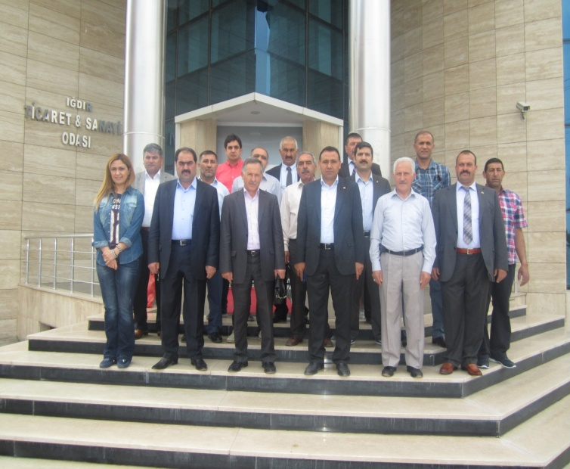
TEBRİZ İŞ GEZİSİ
Iğdır Ticaret ve sanayi Odası olarak, tarihi ve kültürel bağımızın kuvvetli olduğu aynı dili konuştuğumuz Tebriz ‘i yakından tanımak ve incelemek, iyi uygulama örneklerini yerinde görmek, kamu kesimi ve özerk düzeyde işbirliği yapılabilecek kurumlarla görüşmek, iletişimi artırmak, yatırımcı profili görmek, kendi bölgesinin yatırım potansiyelini duyurabilmek ve Oda meclis üyelerinin vizyonunu geliştirmek amacıyla yurtdışı gezileri planlamakta ve düzenlemektedir. Odamızın vizyon hedeflerinden biri olan Komşu ülkeler başta olmak üzere mevcut dış ticaret ilişkilerinin artırılması ve üyelerimizin dış ticaretinin gelişmesini sağlamak amacıyla İran-Tebriz Odamızın tercih sebebi olmuştur.KATILIMCI FİRMA LİSTESİ
AD SOYAD | FİRMA ÜNVANI | CEP TELEFON
1-KAMİL ARSLAN | GÖLGE YAPI MALZEMELERİ İNŞAAT SANAYİ VE TİCARET LİMİTED ŞİRKETİ | 0532 335 56 85
2-KIYAS BAŞTEMUR | HAKRA İNŞAAT NAKLİYAT MADENCİLİK TARIM VE HAYVANCILIK SANAYİ TİCARET LİMİTED ŞİRKETİ | 0533 763 27 44
3-BAYRAM KESKİN | KESKİN MAKİNA | 0532 496 15 18
4-MUSTAFA ÇAYLI | GÖKÇE YEMEK ÜRETİMİ | 0533 488 91 41
5-EFGAN AYDIN | CAN-AYDIN GIDA TARIM HAYVANCILIK İNŞAAT TAAHHÜT NAKLİYAT ORMANCILIK PETROL OTOMOTİV VE SANAYİ ÜRÜNLERİ TİCARET LİMİTED ŞİRKETİ | 0532 203 70 68
6-CEMAL AVCI | GÖKKUŞAĞI YAPI SİSTEMLERİ İNŞAAT TAAHHÜT VE SANAYİ TİCARET LİMİTED ŞİRKETİ IĞDIR ŞUBESİ | 534 681 19 70
7-TOLGA SÜMER | DİL UCU GÜMRÜK MÜDÜRÜ | 0530 425 89 50
8-MUHARREM ÇEÇEN | ÇEÇENOĞULLARI PETROL AKARYAKIT TEKSTİL İNŞAAT VE GIDA OTOMOTİV HAYVANCILIK NAKLİYAT SANAYİ TİCARET LİMİTED ŞİRKETİ | 0532 331 23 87
9-HÜKÜMDAR ARAT | HÜKÜMDAR ARAT-ARAT TİCARET | 0532 347 30 73
110İBRAHİM ARSLAN | S.S GACER DOĞANŞANLI | 0538 947 43 77
11-ÜNAY TURAN | ARAS ULUSLAR ARASI NAKLİYAT ANONİM ŞİRKETİ | 0543 637 76 76
12-GÖKÇEN TURAN | ITSO GENEL SEKRETER | 0505 581 99 21
13-ALİ YALÇIN | ALİ YALÇIN-SERHAT KİTAP | 0537 344 61 00
14-HAKAN ARAS | OSB MÜDÜRÜ | 0538 728 32 19
15-EKBER AYAZ | AKME İNŞAAT MÜTEAHHİTLİK MİMARLIK MÜHENDİSLİK MADENCİLİK ULUSLARARASI TAŞIMACILIK TEKSTİL TARIM VE HAYVANCILIK ANTREPO İŞLETMECİLİĞİ ELEKTRİK MALZEMELERİ İTHALAT İHRACAT SANAYİ TİCARET LİMİTED ŞİRKETİ | 0530 929 47 27
16-GÜL SERAP ARSLAN | GÜL SERAP ARSLAN
17-REŞAT YILMAZ | REŞAT YILMAZ | 0533 653 96 35
18-NURTEN SOFUOĞLU | NURTEN SOFUOĞLU
19-ZİYA YİĞİT | HAS GIDA TARIM HAYVANCILIK ÜRÜNLERİ AKARYAKIT TEKSTİL NAKLİYAT TURİZM SANAYİ VE TİCARET LTD.ŞTİ | 0533 736 10 68
20-ZEYNELABİDİN BAĞCI | ZEYNELABİDİN BAĞCI | 0542 762 37 08
21-SERHAT AKGÜN AYTEKİN | AYTEKİNLER GIDA PETROL ÜRÜNLERİ HAYVANCILIK VE ZİRAAT ÜRÜNLERİ LİMİTED ŞİRKETİ | 0532 100 93 94
22-SEFER KAYTAN | SEFER KAYTAN
23SERVET YAŞAR | SERVET YAŞAR | 0532 742 07 15
24-MEHMET YANCAR | MEHMET YANCAR | 0532 502 50 73
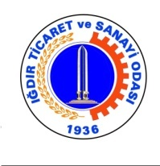
Tebriz , İran'da Doğu Azerbaycan Eyaleti'nin yönetim merkezi olan şehir. Tebriz İran'nın kuzey batısındaki en büyük şehirdir.
Aynı zamanda eyaletin aynı isimli Tebriz şehristanı'nın da yönetim merkezi olan şehrin 2006 yılı resmi nüfusu 1.378.935'dir.
Şehir nüfusunun çoğunluğunu Azerbaycan Türkleri oluşturur. Halkın dili Azericedir. Nüfus açısından İran’ın Tahran, Meşhed ve İsfahan'dan sonra dördüncü en büyük şehridir. Sanayi bakımından İran’ın ikinci şehridir.
Tebriz’in ne zaman kurulduğu hakkında kesin bilgi yoktur. Şehirde yapılan arkeolojik kazılara göre Tebriz’in 5 bin yıllık bir geçmişi olduğu tahmin edilmektedir.
Çeşitli kaynaklar III. yy’da şehrin varlığından söz ederler. Gazaka olarak da bilinen kent Atropatena’nın başkentiydi. Fakat sonra bir depremde yıkıldı ve Arap hâkimiyeti zamanında tekrar imar edildi.
Tebriz’in kuruluşu Ahameniş İmparatorluğu öncesine dayanır. İsmi Tavrez, Tavrej, Taris ve Turi diye de tarih kitaplarında geçen Tebriz, tarihi boyunca yıkımlara uğrayıp yeniden inşa edilmiştir.
Eskiden beri önemli bir merkez olan Tebriz’in kuruluşunu hazırlayan etkenlerden biri de kuzey-güney ve doğu-batı doğrultularında önemli yollar üzerinde (İpek ve Baharat yolları Yapılan tanışma ve nezaket ziyaretinde Tebriz ticaret ve sanayi odası Başkanı sayın Hacı Rahim Sadıkyan ,Türk İran iş konseyi İran kanadı başkanı RezaKami ve Tebriz ateşemiz sayın Ali Özçınar Tebriz ticaret ve sanayi odası yönetim kurulu üyeleri ile basın ve medyaya açık bir toplantı yapılmıştır. Türkiye’nin dış politikasının başlıca amacı olan; gerek Türkiye‟de, gerek bölgesinde, barış ve refah üzerine kurulu, istikrarlı, işbirliğine dayalı ve beşeri kalkınmayı sağlayacak bir ortamın oluşturulması hakkında görüşler sunulmuştur. iki ülkenin dost olduğu ve iki ülkenin çağdaş Dünya toplumunda bulundukları yerler ve gereken ilişkilerin kurulması hakkında görüşler sunulmuştur. Tarihten gelen birliktelikten bahsedilmiş aynı dili konuşan bu iki ülkenin güzel şehirleri arasında bu bağın daha da güçlendirilmesi için her kurumun üzerine düşen görevi yapması gerekliliği vurgulanmıştır. Son dönemde de iki ülke arasında ekonomik alanda hızlı gelişmelerin yaşandığını ve bu ilişkilere uzun soluklu yaklaşılması gerektiği ortak farsça ve Türkçe yatırımcıların olduğu ortak katalog çıkarılması belirtilmiştir. Ziyarette iki kurumda; iki ülke arası kültürel, sosyal ve ekonomik ilişkilerin geliştirilmesi ve güçlendirilmesi adına üzerine düşenleri yapacaklarınıbelirtmişlerdir. Tebriz ve Iğdır’ın tanıtımlarının karşılıklı ülkelerde bilbordlarda yayınlanması tanıtım için çok önemlidir. Iğdırdaki havaalanı Tebriz’in Dünyaya açılan penceresi olabileceği görüşüldü.Bugünün dünyasında geçmişe oranla mesafelerin kısaldığı, iletişimin kolaylaştığı dış ilişkilerin güçlendiği, ekonomik yapının bütünleştiği, kısaca, uluslararası gelişmelerin etkilerini çok daha geniş bir alanda göstermeye başladığı konusunda görüşler bildirilmiştir.
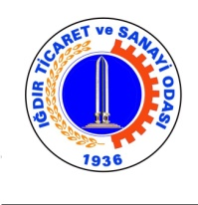
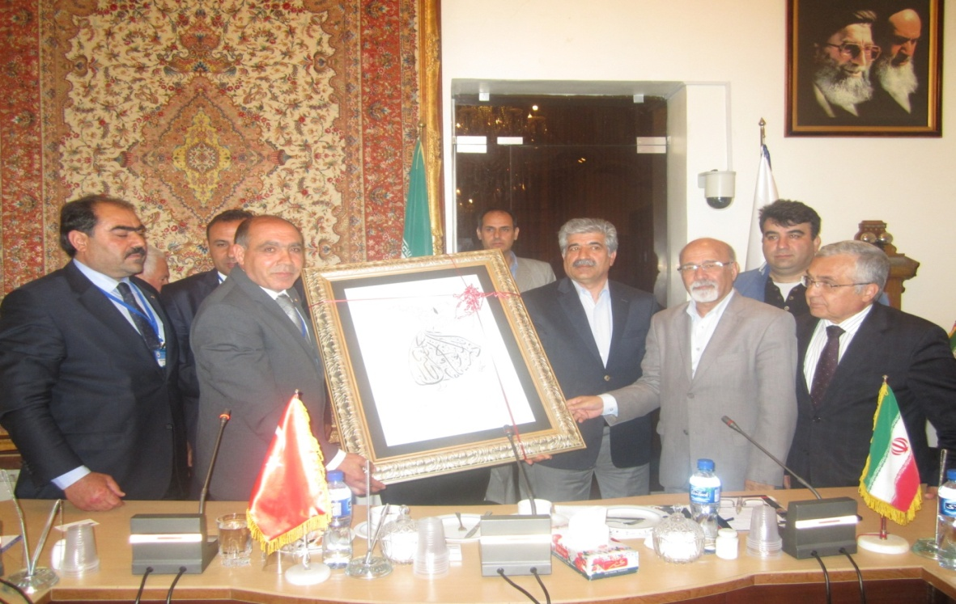
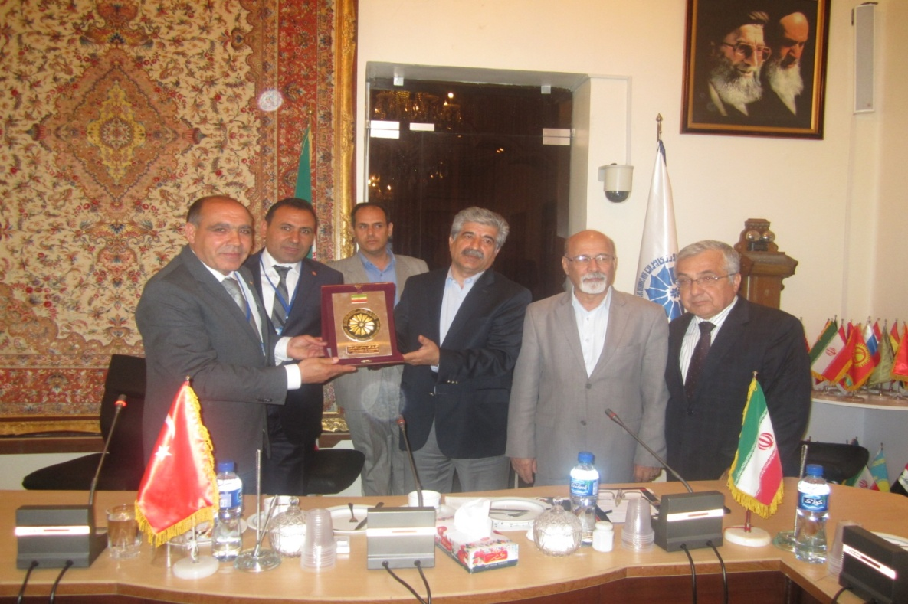

Daha sonra Başkonsolosumuz Sayın Güven Begeç ve Ticari Ateşemiz Ali ÖzÇınar’ın verdiği yemeğe katıldık. Genel anlamda Büyükelçilik faaliyetleri, Iğdır Ticaret ve sanayi odası hakkında kısa bir bilgilendirme yapılmış, Bu bilgilendirmede Konsolosluk hizmetleri, iki ülke arasındaki gelişmeye açık ticari ilişkiler değerlendirilmiştir.
Ziyaretimiz adına Sayın Yönetim Kurulu Başkanı Kamil Arslan Sayın Büyükelçimize hediye takdim edilmiştir.
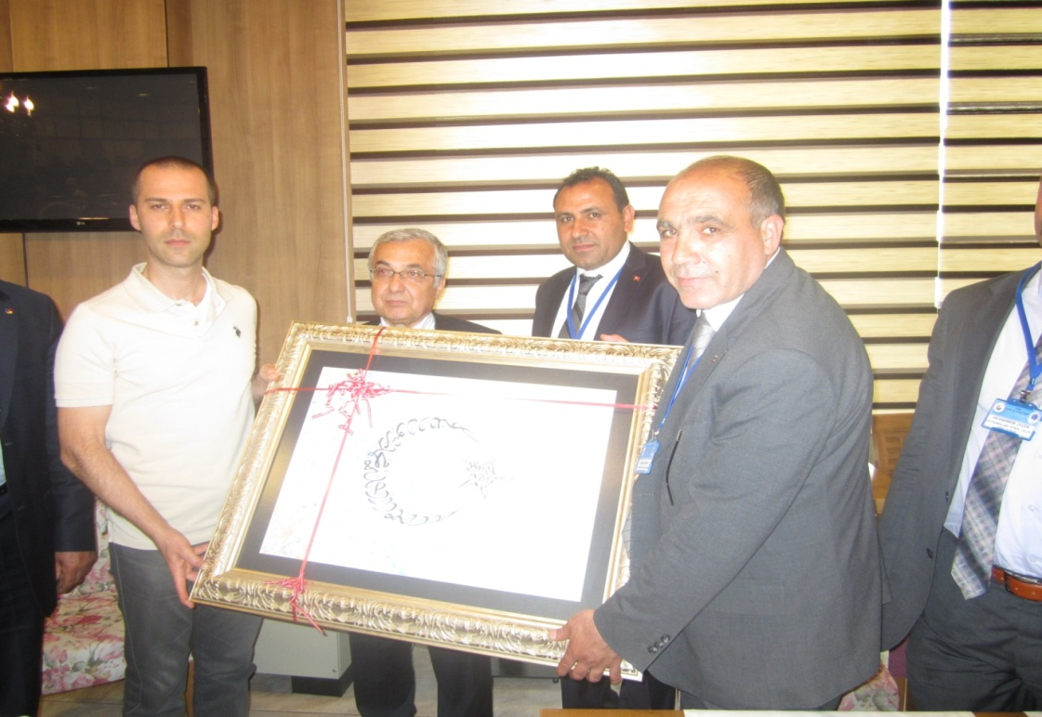

TOPLANTI TUTANAKLARI AŞAĞIDAKİ GİBİ ÇIKARILMIŞTIR.

*Aynı dili konuşan aynı dinden iki millet olarak bu tarz gidiş gelişlerin artırılarak yapılması ortak yatırımların yapılması
*Tebriz sizin şehriniz burada yatırımlar yapın biz gelip yatırım yapalım
*Başkan Kamil Arslan Borualan sınır kapısının açılmasının iki ülke ticareti için çok önemli olduğunu daha önce yapılan istişarelerde iki ülke arasında yapılması planlanan serbest ticaret bölgesinin Alt yapısının Türkiye tarafından yapılacağı enerjisinin İran tarafından karşılanacağı bir yapı ile yapılması planmış olsa da henüz icraata dönüştürülememiştir
*Kamil Arslan Türkiye de yatırım yapmaları halinde Iğdır’ın 6. Teşvik bölgede olduğunu belirtmiş yatırıcımlarıbir çok ayrıcalığın beklediğinin altını çizmiştir.
*Bununla ilgili birçok bilgilendirme ile iki ülke arasında toplantıların yapılması gerekmektedir.
*Tebriz de 8500 irili ufaklı üretim yapan kuruluş bulunmaktadır.Bu kuruluşların yerinde ziyaret edilmesi iki ülke için de olumlu olacaktır.
*İki ülkenin ticaretinin geliştirilmesine yönelik bu tür ziyaretlerin teşvik ettirilerek artırılması iki ülkeninde faydasınadır.
*Transit konusunda kara ve demiryolu taşımacılığı ticaretin gelişmesinde çok önemlidir.Iğdır Demiryolunun açılışı ile ticaret daha da hareketlenecektir.Sederek-Aralık-Nahçivan bölgelerinde Ticaret yapılabilir Nahçivan Çulfa iran sınır bölgesinde Tebriz demiryolu öteden beri mevcuttur Bu potansiyelden iki ülkenin yararlanması önemlidir.
*Söz alan Ünay Turan Nakliyatçılar ile ilgili sorunları dile getirdi.Tırların uzun süre Gürbulakta beklediğinin altını çizdi.Borualan sınır kapısının açılmaması sonucu Gürbulakta çok yığılma oluyor gıda ürünleri getirdiğimizde beklemeden dolayı çok ürün bozuluyor.Bunlar dikkate alınmalıdır
*İran tırları böyle bir sorun yaşamadığı için bu adımın İran tarafından atılmasını bekliyoruz
*Yakıt komisyonu gereği iki ülkeden alınan ağır vergiler iki ülkenin de ticaretini baltalamaktadır.Son zamanlarda yapılan toplantılarda bu konular istişare edilmesine rağmen henüz müsbet sonuçlar elde edilmemiştir.
*Muharrem ÇecenNahçivanda iki kapı varken İranda iki kapı olmaması 2 ülkeninde ticaretini etkilemektedir.dedi
*Ziya bey Iğdır OSB sindeki gelişmelerle ilgili olarak bilgi verdi.Iğdırın yatırım için çok uygun olduğunun altını çizdi.
*Hükümdar Arat AVM yapılmasını gündeme getirdi.Yapılacak olan AVM ile İranlı turistlerin daha rahat alışveriş yapabileceğini belirtti.
*Söz alan Başkan Kamil Arslan Tebriz ve Iğdır ticaret odası arasında kardeş oda protokolleri yapılmalı Tebriz ticaret ve sanayi odası ile Iğdır Ticaret odasının firmalarının içinde bulunduğu farsça Türkçe iş rehberi yapılması iki ülkenin Ticareti için olumlu bir hareket olacaktır.Tebrizde bulunan bilboardlarda Iğdır’ın Iğdır da bulunan Bilboardlarda Tebriz ‘i tanıtalım. Iğdır daki havaalanımızdan İran lı turistler ülkemizin her yerine seyahat edebilir.Iğdır’a her hafta gelen ticaretimizi hareketlendiren İranlı misafirlerimiz için biz oda olarak alışveriş yaptıkları üyelerimize İrandan gelen turistlerimizi özel hissettirmek için işletmelerin giriş kapısına farsça hoşgeldin yazısı yazdırmayı hedefliyoruz.Bu tür ziyaretlerin karşılıklı olması ve yaygınlaştırılması ilişkilerin verimli olması yönünde çok iyi olacağı kanaatindeyiz. Bizde güzel Iğdır’ımıza sizleri bekliyoruz ilimizde yatırım yapan firmalarımızı yerinde ziyaret etmek İranlı yatırımcı için iyi olacaktır.dedi
*Bu konuşmaların üzerine söz alan Tür İran iş konseyi başkanı RezaKami birlikte yapılacak her çalışmada bizde varız her türlü işbirliği çalışmasında birlikte çalışmalar yapabiliriz dedi.

